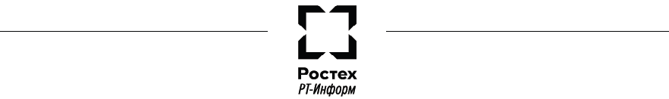

**Анкета для подключения (отключения)**

**к системе сопровождения «РТ-Деск»**

Полное наименование организации:

Наименование холдинга:

ИНН:

Сотрудник №1

ФИО Сотрудника:

Должность:

Тел. Сотрудника:

Адрес электронной почты:

Сотрудник №2

ФИО Сотрудника:

Должность:

Тел. Сотрудника:

Адрес электронной почты:

Сотрудник №3

ФИО Сотрудника:

Должность:

Тел. Сотрудника:

Адрес электронной почты:

Сотрудник №4

ФИО Сотрудника:

Должность:

Тел. Сотрудника:

Адрес электронной почты: